Задача 1
Доход нефтяной компании (в у.е.) равен численно произведению квадрата числа геологов на куб числа добытчиков. Наем одного геолога обходится в 4 у.е., а одного добытчика – в 27 у.е. Найти число t, равное отношению числа геологов к числу добытчиков в случае если доход заданной величины получен при наименьшем расходе на наем.

(Задачу, понятное дело, надо переформулировать. Что-нибудь про урожайность картошки как зависимость от числа клубней и мешков удобрений, например ☺)

Решение 1. Пусть количество геологов – x, а количество добытчиков – y. Тогда доход заданной величины С численно равен $C=x^{2}y^{3}$. (1)
Расход на наем равен f = 4x + 3y. (2)
Выражаем из (1), например, y, подставляем в (2), ищем, при каком х функция f(x) принимает наименьшее значение. (х будет зависеть от С, но это ничего – т.к. доход ЗАДАННОЙ величины). Находим y. Находим отношение х к у.
Решение 2. Начало такое же. Составили функцию f(x,y). Дальше говорим: $f(x,y)=4x+3y=2x+2x+y+y+y≥5⋅\sqrt[5]{2x⋅2x⋅y⋅y⋅y}=5⋅\sqrt[5]{4x^{2}⋅y^{3}}=5⋅\sqrt[5]{4C}$ (это, конечно, любимое неравенство Коши!!!). Значит, функция f(x,y) ограничена снизу, может достигать своего наименьшего значения, причем эта оценка достижима при равенстве слагаемых в неравенстве Коши. Значит, 2x = y. Дальше все понятно.

Здесь хорошо сравнить методы решения с точки зрения краткости и рациональности.

Задача 2.
В растворе Х содержится 30% вещества А и 60% вещества В. В растворе У - 40% вещества А и 40 % В, в растворе Z – 80 % А и 20 % В. В результате смешивания получили раствор Т, содержащий 70% А. Найдите наибольшее возможное содержание вещества В в растворе Т.
Задача, опять же, должна быть переформулирована. Ничего кроме концентрации удобрения в голову не приходит, а надо. Хорошо бы про содержание витаминов в капустно-морковном салате, например. Но уж больно цифры большие. Так что задание ясно? ☺
Решение 1.
Выбираем переменные. х – масса раствора Х, у – масса раствора У, ну, z – понятное дело, масса Z, а вот n, например – содержание вещества В в растворе Т. (Да, надеюсь, из условия задачи понятно, что кроме А и В в раствор входят и другие вещества. Примеси, так сказать). Составляем систему уравнений. Во –первых, без ограничения общности можно считать, что x + y + z = 1. Далее: 0,3 x + 0,4 y + 0,8 z = 0,7(x + y + z). Т. е. 0,3 x + 0,4 y + 0,8 z = 0,7.
0,6 x + 0,4 y + 0,2 z = 0,001n(x + y + z). Т.е. 0,6 x + 0,4 y + 0,2 z = 0,001n.
Решаем систему относительно x, y , z, выражаем их через n. Далее, учитывая неотрицательность переменных x, y , z, получим ограничение для n. Это и даст нам наибольшее и наименьшее возможное значение n.
Решение 2.
А придумайте-ка сами)))
UPD: Сейчас подумалось. А можно, наверное, и про содержание витаминов. А пусть в связи с угрозой свиного гриппа мы на огороде вырастили капусту, морковку и свеклу с фантастическим содержанием витамина С и … ну, Катя, какой еще витамин нужен в борьбе с гриппом? Тогда соответственно, X, Y, Z – это капуста, морковка, лук. А и В – витамины. Т – морковно-капустно-свекольный салат)))
Задача 3.
Задача практически про огород. Поскольку мы ее уже решали когда-то на уроке (числа, возможно, были другими), решение я не привожу. Напомню только, что первый способ – через производную, второй – неравенство Коши.
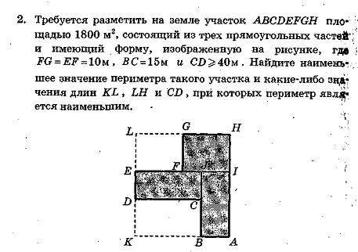

Задача 4.
Мы ее решали на факультативе. Красивый способ решения – с графиками – я показывала. Вам надо все-таки придумать менее красивый, но более привычный способ.

Из пункта А в пункт В в 8.00 выехал велосипедист, а через некоторое время из В в А вышел пешеход. Велосипедист прибыл в В через 6 ч после выхода оттуда пешехода. Пешеход пришел в А в 17.00 того же дня. Скорости велосипедиста и пешехода постоянны. Какую долю пути из А в В проехал велосипедист до его встречи с пешеходом?

Задачку перепридумайте про что-нибудь, связанное с огородом. Не могу придумать, как, но задача хороша…

